Розробка
гри-квесту
в рамках Тижня БЖ
Тема
«Сірничок знайди– біду відведи!»

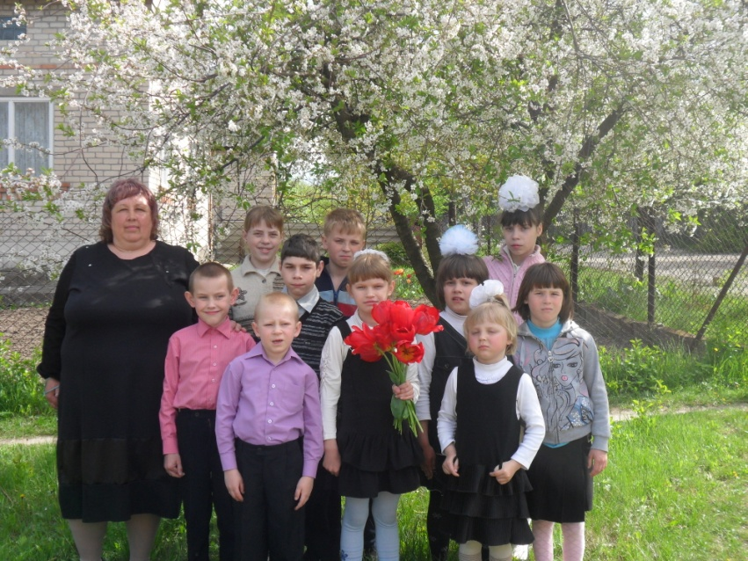

(3 клас)

вихователя
Новопразької спеціальної
загальноосвітньої школи-інтернат
І-ІІ ступенів
Янчукової І.О.

Мета: розширити уявлення школярів про причини виникнення пожежі та її наслідки; продовжувати діагностування знань учнів на випадок виникнення пожежі засобами гри; розвивати навички самозахисту; виховувати розсудливість, почуття відповідальності за свої вчинки.
Обладнання: сюжетні малюнки з теми, макет коробки із сірниками та полум’я, портрет чаклунки Огнільди, набір пазлів, фішки, маршрутний лист.
Хід квесту
I. Організаційний момент. Емоційне налаштування.
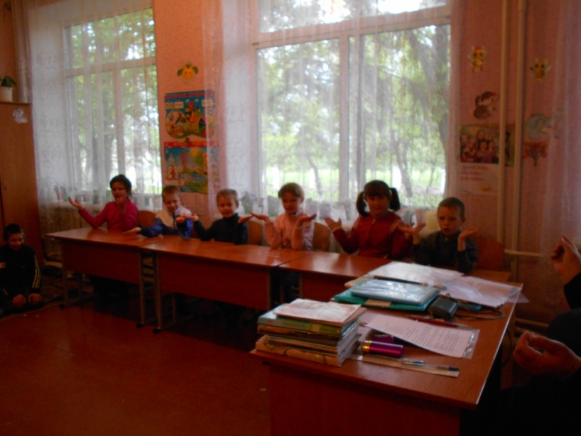
Думати – швидко,
Відповідати – чітко,
Працювати – дружно!

ІІ. Мотивація проведення гри-квесту
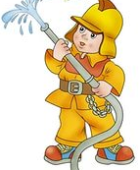
Вихователь: Доброго дня, любі діти! Пожежі кожен рік завдають нашій державі величезних збитків. У вогні гинуть люди, тварини, рослини, майно. Значні кошти витрачає держава на гасіння пожеж. Щоб уникнути таких трагічних наслідків, усі повинні постійно дотримуватися вимог пожежної безпеки. Тільки за таких умов наше життя і матеріальні надбання будуть збережені. До нас сьогодні в гості завітав хлопчик Олексійко. Він шукає вогник і коробку з сірниками. Але це дуже небезпечно! Олексійко занепокоєний, що сірники потраплять до неслухняних дітей і трапиться страшна біда – пожежа. Тож намагається щодуху випередити їх. Але він сам не справиться. Йому потрібна допомога.
ІІІ. Постановка проблеми. Визначення завдань квесту.
Вихователь: Щоб вогник цей знайти, потрібно здолати кілька випробувань. Ось вам маршрутний лист (додаток 1), згідно якого ви будете в певному порядку долати випробування. Того, хто буде чітко і правильно виконувати завдання чекає чарівна фішка. Вся кількість цих нагород в кінці гри перетвориться на солодкі подарунки.
ІV. Етапи проведення гри-квесту
Випробування1 Бесіда за прочитаною казкою.
Вихователь: Ми з вами читали казку про пожежу. Давайте назвемо її героїв.(Діти називають: хлопчик Олексійко, Зла чаклунка Огнільда, метелик - фея Ліонелла, чарівник Мерідон, пожежна команда ).
1)Що поганого зробив головний герой казки Олексій?
2) Що трапилося, коли Олексій відкрив сірники ?
3) Що зробила Огнільда?
4) Хто прийшов на допомогу хлопчикові?
5) Куди полетіла фея?
6) Хто такий Мерідон?
7) До кого він звернувся по допомогу?
8)Про що подумав Олексій, коли опинився на згарищі?
9) Що пообіцяв Олексій самому собі?
Вихователь: Добре, діти, молодці. Ви отримали багато фішок і можете переходити до наступного завдання.
Випробування 2. Підпиши малюнки.
Вихователь: Розумнички які! Правильно відповідали! А тепер підпишемо малюнки. ( діти підписують).

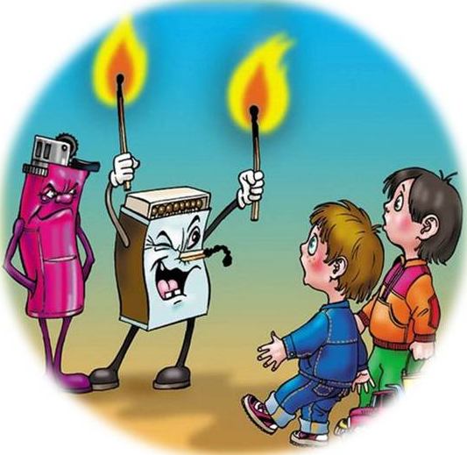

Випробування 3. Зобрази портрет Огнільди.
Вихователь: Дітки, нагадаймо разом, хто з героїв казки промовив такі слова ?
До мене, сили лихі,
Сонце, сховайсь у вогні !
Крені, вені, лам’я!
Розгорись полум’я !
Крені, вені, раз, два, три!
Все навколо мене гори!
Перевіримо, чи добре ви запам’ятали небезпечну Огнільду
Зараз ви будете малювати з заплющеними очима на дошці причину всіх пожеж на землі - Огнільду. ( діти малюють ).
Випробування 5. Пазли
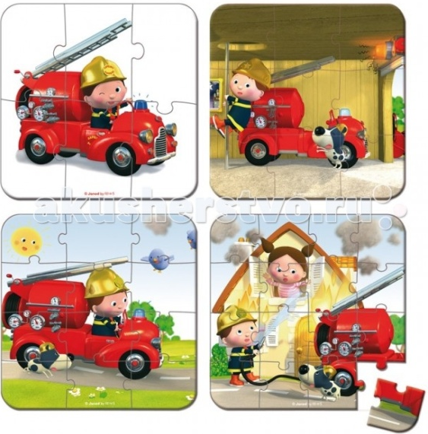
Вихователь: Завдання на кмітливість. Складемо разом малюнок з пазлів.(діти складають). Підбери прислів’я до утвореної картинки. (додаток1)
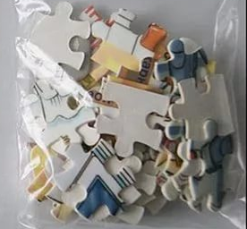

Випробування 6 . Хто швидше?
Вихователь: Ось і настав час одного з найважливіших випробувань: Десь тут, у класній кімнаті, заховалася коробка з сірниками, і її треба знайти.
Випробування 7. Знищення зображення вогню.
Вихователь: Ми з вами малювали злу чаклунку Огнільду, яка все палить навкруги. Настав час подрібнити зображення неслухняного вогню і назавжди сховати його у коробці з сірниками. І нехай зберігається вона у дорослих. Тепер жодна дитина не випустить вогник з сірникової коробки.
( діти знаходять коробку з сірниками і кладуть туди дрібні шматочки зображення вогню )
V.Підсумок гри-квесту. Рефлексія.
Вихователь: Молодці, діти, ви дуже добре пройшли випробування, допомогли хлопчику знайти коробку з сірниками і назавжди знешкодили вогонь. Ви всі, мабуть, добре запам’ятали, що брати до рук сірники малятам не можна. Якщо виникла пожежа - рахунок часу йде на секунди. Не панікуйте та остерігайтеся: високої температури, задимленості та загазованості, обвалу конструкцій будинків і споруд, вибухів технологічного обладнання і приладів, падіння обгорілих дерев і провалів. Знайте де знаходяться засоби пожежогасіння та вмійте ними користуватися. І ви ніколи не наробите страшної біди – пожежі.
Любі діти, настає приємний момент - міняти зароблені фішки на солодкі призи. Ви їх по праву заробили.
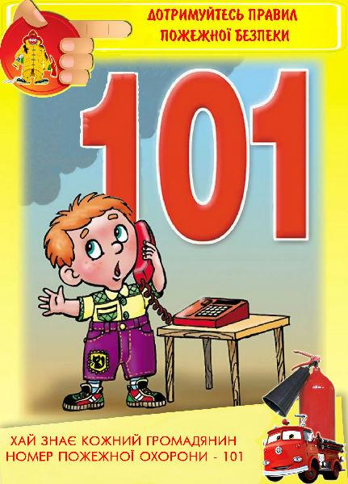

Додаток1
Вогонь - друг і ворог людини.
Людина без вогню не живе жодного дня.
Сірники не чіпай, у них вогонь.
Стережись, не обпечись.
Не жартуй з вогнем.
Сірник невеличкий, а вогонь велетень.
Диму без вогню не буває.
Сірники не іграшка - вогонь не забава.
Іскра мала великий вогонь родить.
Сірники не чіпай, у них вогонь.
Маленький сірник спалює великий ліс.
Боятись, як вогню.
Пожежній справі вчиться, наперед пригодиться.

Додаток 2
Маршрутний лист
Випробування 1.
Назвати героїв казки. Відповісти на запитання.
Випробування 2.
Підписати картинки на дошці.
Випробування 3 .
Відгадати, хто сказав слова тексту :
До мене, сили лихі,
Сонце, ховайсь у вогні!
Крені, вені, лам’я!
Розгорись полум’я!
Крені, вені, раз, два, три!
Все навколо мене гори!
Випробування 4 .
Намалювати із заплющеними очима зображення злої чаклунки Огнільди.
Випробування 5.
Скласти з пазлів картинки і підібрати до них прислів’я.
Випробування 6 .
Знайти коробку з сірниками.
Випробування 7.
Порвати на дрібні шматочки зображення вогню і заховати у коробку з сірниками.
Випробування 8. Обміняти фішки та з’їсти солодощі.( жарт)

